Перенос скетча миссии в игру

Легенда для чтения скетчей:
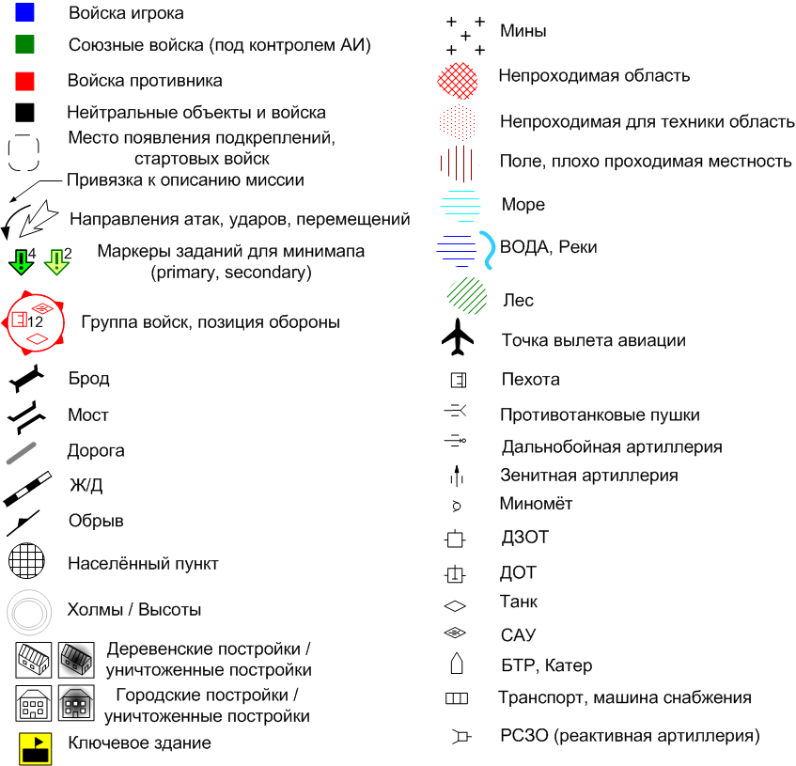

Скетч представляет собой схему игровой карты. Обозначенные на скетче объекты дают лишь приблизительную информацию об их расположении и размерах на игровой карте. При создании карты возможны отклонения от скетча (иногда значительные). Не имеет смысла пытаться повторить на карте всё точь-в-точь как на скетче.
На скетч положена сетка, расстояние между её узлами равно одному патчу (16 тайлов), так что можно узнать приблизительный размер и расстояние характерных объектов на скетче. Существенную часть информации о структуре будущей карты дают обозначенные на скетче дороги, реки, цепи обрывов, берега. Именно с этих объектов надо начинать перенос скетча на карту. Вторыми по важности являются обозначенные населённые пункты, склады, лагеря, индустрия. Опять же, возможны отклонения, так что на скетче два рядом расположенных населённых пункта на карте могут оказаться одним большим.
Обозначенные на скетче группировки войск тоже достаточно условны и дают информацию о качественном составе войск.
Пустые места на карте предполагают некоторое заполнение, которое никак не влияет на проходимость. В этих местах разнообразие ландшафта должно быть отражено тайлами, высотами, спотами, небольшим кол-вом объектов (например, поля, пастбища).
Ключевое здание, обозначенное на скетче, может быть любым выделяющимся зданием среди других близрасположенных.

- Ландшафт

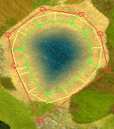
- Дороги, реки, озёра, берега, обрывы. Закладка Objects->VSO. В свойстве Filters можно выбирать конкретный тип векторного объекта. Точки нового объекта ставятся левым кликом, отмена поставленной точки правым кликом, завершение постановки объекта производится двойным левым кликом или по <Enter>. Красные точки объекта отвечают за расположение объекта, зелёные – за ширину (если двигаются с зажатой левой кнопкой) и прозрачность (если двигаются вверх-вниз с зажатой правой кнопкой; только у дорог и рек), синие (только у обрывов) – за высоту. У обрывов, озёр и берегов прозрачность не регулируется. У берегов и озёр зелёная линия показывает сторону, с которой будет залита вода. Дорогами, реками, озёрами, обрывами обозначается «скелет» карты. Это первое что лучше всего переносить из скетча в карту.
- Высоты. Закладка Terrain->Heights. В отличие от Блицкрига, теперь ландшафт «честный», трёхмерный. Соответственно хочется использовать его полный потенциал. Холмам, высотам и обрывам надо уделять больше внимания. Надо помнить, что зрение юнитов и стрельба теперь ведётся с учётом ландшафта.
- Тайлы поверхности. Закладка Terrain->Tiles. 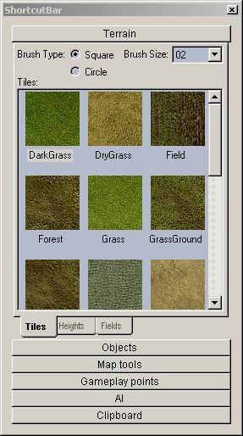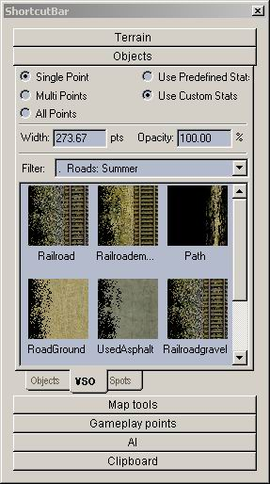

- Объекты

- Расстановка объектов. Закладка Objects->Objects. В виду усложнённости pathfinding’а дома и заборы ставить надо только по сетке (чтобы проходимость от объектов не была «зубчатая»). Для этого в редакторе включить опции “Tools-> Rotate Multiple to 90 degree” и “Tools->Fit To AI Grid”. Деревья и мелкие объекты лучше всего ставить с включённой опцией Direction->Random в закладке Objects->Objects, чтобы при постановке они поворачивались на произвольный угол. При этом надо не забыть отключить опции “Tools-> Rotate Multiple to 90 degree” и “Tools->Fit To AI Grid”. Высота (относительно уровня земли) поставленных объектов меняется их перемещением через правую кнопку. Чтобы поставить объекты на нулевую высоту, надо выделить объекты и нажать пробел.
- Расстановка мостов. Закладка Objects->Objects, фильтр Bridges. Постановка моста осуществляется так же как в Блицкриге. Если зажать <Shift> в процессе постановки, то мост можно будет тянуть не по сетке. Чтобы отменить процесс постановки моста надо нажать правую кнопку или <Esc>. Высота моста меняется также как и высота объекта.
- Расстановка заборов. Закладка Objects->Objects, фильтр Fences. Постановка забора осуществляется как в Блицкриге, только после отпускания кнопки надо сделать двойной клик.
- Расстановка окопов. Закладка Objects->Objects, фильтр Entrenchments. Постановка окопа осуществляется как в Блицкриге.
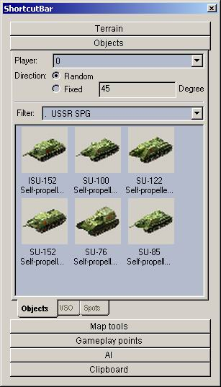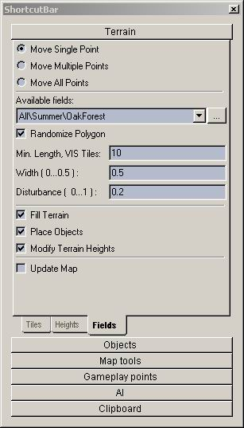

- Заливка. Множество однообразных объектов (лес, например) можно быстро ставить через механизм заливки Terrain->Fields. Работает заливка также как в редакторе первого Блицкрига. На карте многоугольником обозначается область (кликами расставляются вершины многоугольника), которую необходимо заполнить, а в настройке заливки Available Fields выбирается конкретная заливка. Завершение постановки вершин осуществляется двойным кликом. После этого существующий многоугольник можно отредактировать (подвинуть вершины). Чтобы отменить постановку предыдущей вершины надо нажать правый клик; убрать готовый многоугольник – <Esc>. Чтобы осуществить заливку необходимо нажать <Enter>. Кроме того, настройками Fill Terrain, Place Objects, Modify Terrain Heights можно выбрать какие логические слои карты (террейн, объекты, высоты) будут заполнены. Таким образом, можно заливать только необходимые слои (например, только террейн или только объекты).
- Расстановка спотов. На карту помимо обычных объектов еще можно ставить так называемые споты. Это небольшие текстуры, которые накладываются поверх тайлов и имеют чисто визуальный эффект. Ставятся споты через закладку Objects->Spots; в ресурсной закладке необходимо выбрать TerrainSpotDesc и выбрать конкретный спот. Ставятся споты правым кликом.

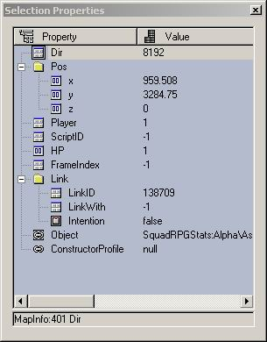
Свойства поставленных на карту и выбранных объектов (не у всех объектов можно посмотреть свойства, такими объектами являются, например, споты) можно вызвать нажатием <Enter> (при этом в меню View должно быть включено окно Selection Property Window). Параметр LinkID у объектов менять нельзя (это для внутреннего использования).

Чтобы сделать поставленный объект разрушенным, надо выставить ему HP = 0.

- Свойства карты и миссии
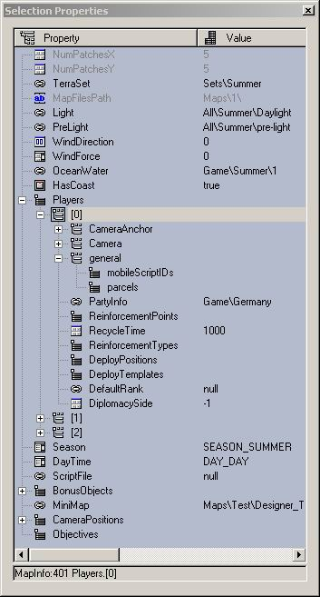
- Дипломатия. Дипломатия для карты для каждого игрока проставляется в свойстве карты Players->DiplomacySide и для каждого игрока определяет сторону, на которой он находится. Сторона 0 – наша сторона, 1 – противника, 2 – нейтральная сторона.
- Подкрепления. Доступные в миссии подкрепления выставляются в свойствах Players->ReinforcementTypes карты.
- Точки подкреплений. Точки, в которых будут появляться подкрепления, прописываются в свойствах Players->ReinforcementPoints карты. Подкрепления появляются только в тех точках, у которых тип соответствует типу подкрепления. У каждой точки есть свойство Type, в котором указывается тип подкрепления.
- Шаблоны формаций подкреплений. Относительное расположение юнитов при высадке подкрепления задаётся шаблонами формаций для каждого типа. Эти шаблоны прописываются в свойстве Players->DeployTemplates.
- АИ генерал. Настройки АИ генерала прописываются также в свойстве карты в разделе Players->General.
- Задания и их тексты. Задание представляет собой структуру, состоящую из ссылок на тексты задания (заголовок, брифинг, полное описание) и координат маркеров обозначающих это задание на миникарте. Задания прописываются в свойстве Objectives карты.

- Скриптование

Ссылка на скрипт прописывается в свойстве ScriptFile карты. В отличие от Блицкрига, теперь в скриптах нет функции RunScript, зато есть функция StartThread, которая может запустить указанную в качестве параметра функцию отдельной задачей (thread). Эта задача выполняется параллельно с основным скриптом. Кроме того, в скриптах есть система триггеров (триггер задаётся функцией Trigger).

